La famille OPPENBROUWER - CAREME
et les familles apparentées ont la profonde tristesse de vous faire part du décès de
Monsieur Joseph OPPENBROUWER
Veuf de Madame Anne – Marie CAREME
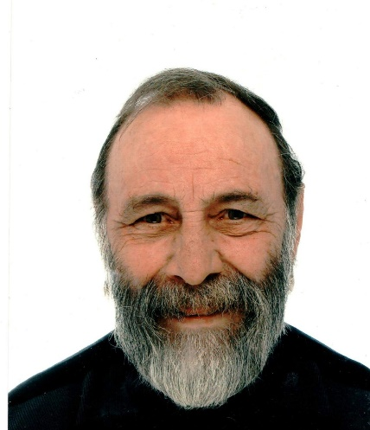

Né le 24 novembre 1950
Décédé le 29 septembre 2022
Les funérailles civiles auront lieu ce mardi 04 octobre 2022, suivies de l’incinération au Crématorium de Gilly à 10h00.
L’inhumation des cendres dans le columbarium familial au cimetière de Gilly
aura lieu vers à 12h00.
Le défunt repose au funérarium HEREMANS-SCHOTSMANS,
rue de Taillis – Pré 106, 6200 Chatelineau où un dernier hommage peut lui être rendu ces vendredi, samedi, dimanche et lundi de 16h00 à 19h00.
La levée du corps aura lieu ce mardi 04 octobre à 09h30.
Toute l’équipe des funérailles HEREMANS – SCHOTSMANS vous présente ses sincères condoléances.

Ce présent avis tient lieu de faire-part.

Funérailles HEREMANS-SCHOTSMANS
Châtelineau - 071/38.10.80 – 0476/71.10.28
Vos condoléances par e-mail : funerailles-heremans-schotsmans@hotmail.com

